
英国高地与群岛大学

高地与群岛大学(University of the Highlands and Islands)位于英国苏格兰的高地和群岛上。这是一所特别的大学，由于苏格兰的大学集中在爱丁堡，格拉斯哥，阿伯丁等城市，广袤的高地和岛屿上没有独立的高等学府，造成了大批年轻人离开自己的社区，到大城市上大学。2011年，位于高地上和岛屿上的13个学院和研究生经英国政府审批，正式取得了学位授予权，成为独立的大学。该大学的校区分布在占苏格兰国土面积三分之二的土地上，覆盖了苏格兰全国三分之一的人口。从成立之日起，这所大学以独特的专业和就业优势，吸引着来自全球57个国家的莘莘学子。
作为新时代的公立大学，高地与群岛大学的教学质量及研究水平上在国际上均享有较高声誉。海洋科学，飞行器工程，新能源工程，高尔夫管理，苏格兰音乐商学，录音工程等优秀学科成为支撑起该大学教学和科研的独特学科。目前，学校有在校生9000人左右，其中的Perth校区，是UHI大学最大的校区。
该校的教学质量及研究水平上在国际上均享有很高声誉，尤其是海洋工程、飞行器工程，能源工程等科目。拥有数个世界顶级的科研中心，现有13个学院共70多个独特的系别，开设了从语言、本科、硕士课程在内的各种层次的课程，拥有30多了博士项目。
高地与群岛大学自成立以来，得到英国政府的大力支持，为英国苏格兰高地群岛地区的经济发展，人才培养做出了巨大贡献。英国女王的大女儿安妮公主担任了该大学的荣誉校长（安妮公主是伦敦大学，爱丁堡大学和高地群岛大学的荣誉校长）。 高地与群岛大学在英国大学中的地位可见一斑。高地与群岛大学注重教学和科研质量之外，也格外强调提供相关的学生服务和学生活动。因此，高地与群岛大学的学生可以获得全套周到完善和个性化的服务。这些服务具体细分到校内校外的不同部门，如学生服务部、住宿部、职业中心、图书馆及信息中心、国际部、学生会和各种本地机构等。除此以外，高地与群岛大学对海外合作和办学有着长远的战略计划和雄心。每年有来自全球70多个国家和地区的国际留学生到高地与群岛大学学习，学校也送出一批又一批有意向的学生去往其他国家学习。学生和教师的流动性，一直是大学重视和坚持的重要指标。

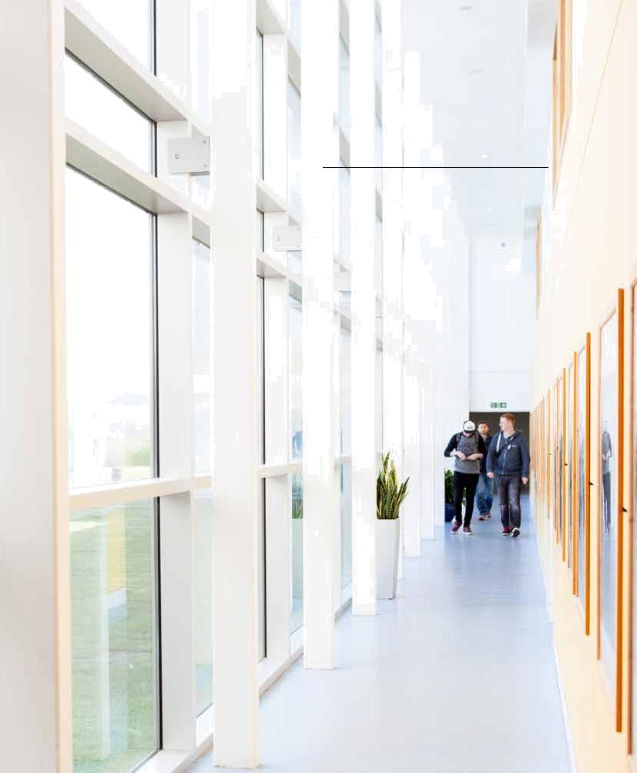
[院系与专业课程]：

大学课程设置灵活，国际学生可以选择专升本，专升硕等课程。国际学生喜爱的课程包括MBA，飞行器工程，电器工程，新能源工程，音乐，艺术等学科，有大量的专业在英国大学名列前茅，如：如高山研究，由诺贝尔奖得主马丁教授引航，多次举办实践高山研究论坛；海洋科学等项目研究在英国最新的RAE评估中取得满分，也代表着高地与群岛大学在这两个学科上的研究实力已经达到世界级水平。

高地与群岛的学生宿舍分别两类：学校宿舍和寄宿住房。学校宿舍主要集中在校内公寓，除此之外，学校每年招收当地家庭接受国际留学生。寄宿住房大都分布在校区步行范围内，公交车或步行到校园5-20分钟不等。私人住房一般包括2-3间独立的卧室，学生每人一间自己的卧室，同时与房东合用厨房、卫生间、客厅、花园等。住宿费用约为每年3万元人民币。

国际合作与交流情况

高地与群岛大学在中国已与湖南工程学院开展了电气工程，机械工程专业本科层次的合作办学，并且在印度、马来西亚等国家开展了相关专业的合作办学。此外，该校还与美国，日本、欧洲大陆等国家的部分高校有合作关系，接受来自世界各地的留学生。

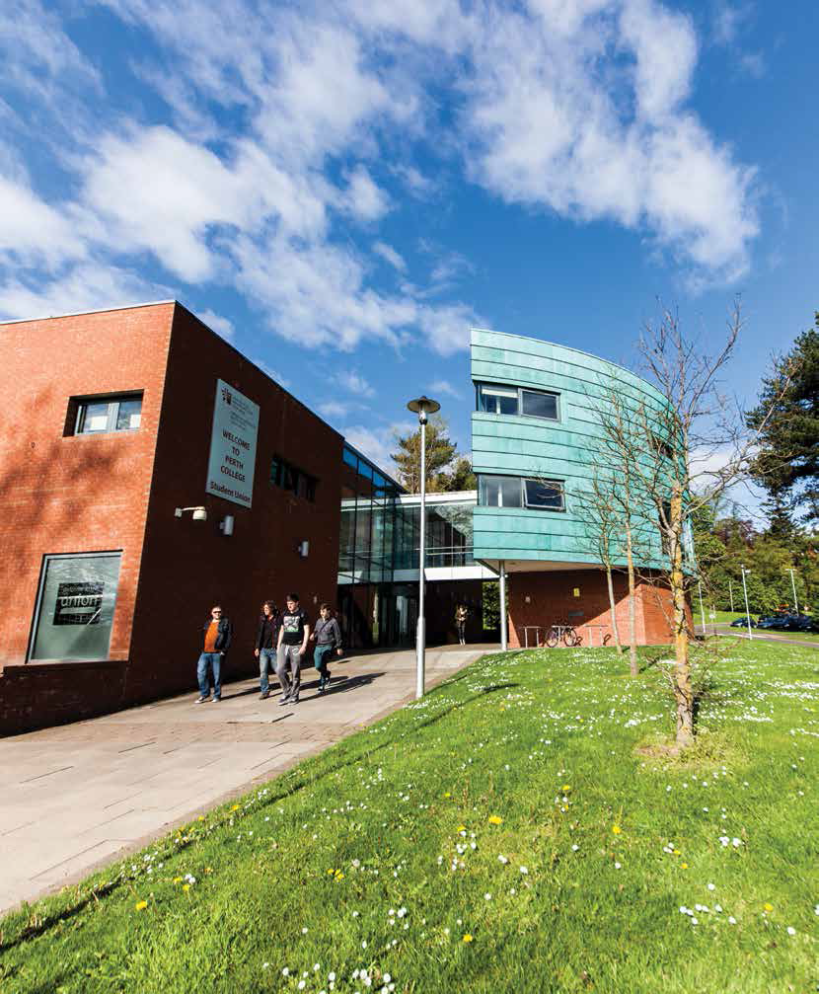
- 高地与群岛大学为来自世界各地的学生提供了到魅力苏格兰学习的机会。我们热忱欢迎并照顾同学们到UHI短期访问或长期学习。
- 作为你大学课程的一部分，你可以在英国自由选择与你学习背景相关或相近的任何课程。我们有着一系列的广泛课程供学生选择，其中的部分课程是英国独一无二的。
- 我们分为上下两个学期：第一学期九月中旬开学，次年一月底结束；第二学期二月份开学，六月份结业。每个学期内有一个短假。
- 我们在学期末会给你正式的成绩单。

Computing and Leisure
优势专业
工程学院是高地与群岛大学最负盛名的学院，以其创新能力而蜚声国际，被视为世界知名的科研中心之一。尤其是飞行器工程，大学合并了英国最古老（拥有89年历史）的飞行服务学院Air Service Training，除了开设本科硕士级别的飞行器工程，还教授欧洲航空安全局 66部执照等飞行器维修执照和组织考试。高地与群岛大学是欧洲航空安全局在英国大学内设置的为数不多的飞行维护执照培训和考试机构。高地与群岛大学的飞行器工程项目是英国仅有的2所颁发飞行器工程学位的大学。
高地与群岛大学的科研成果丰硕，与劳斯莱斯共同研究的赛车减速项目正在顺利进行，与F1合作的过弯阻力控制项目已经完成并取得专利，与波音和空客两大飞机制造商共建发动机降噪实验室。其中，空气动力学专业Andrew Rae教授曾是波音777发动机设计总监，也是空客A380 的设计顾问，还担任英国军方空气动力学首席顾问。同时，高地与群岛大学在飞行器交通控制上，正积极规划飞机抛物线起降程序的实验。
高地与群岛大学耗资7千万英镑建了自己的机场，飞行器模拟设备和风洞，和奥林匹克级别的健身中心，为培养学生的操作能力和进一步培养博士研究生人才，提供了必需的硬件条件。在此基础上，高地与群岛大学培养飞行员和各个层次的飞行器维修工程师，为通过考试的同学颁发EASA欧洲航空安全局66部执照。

如有问题请咨询
申琳老师
lin.shen.perth@uhi.ac.uk
QQ:908305227
微信：shenlin6495



高地与群岛大学
英国最新的大学，却拥有最古老的历史底蕴
高地与群岛大学是苏格兰高地与岛屿上的唯一一所有大学称号的高等学府.

由于其独一无二的自然风光，苏格兰发展成为欧洲著名的旅游胜地.作为高尔夫的发源地，这里凝聚了世界顶级俱乐部；作为威士忌的故乡，除了到处可见的威士忌酒厂，苏格兰人的豪迈和热情也跟辛辣浓烈的酒文化有着千丝万缕的联系；这里还是英国著名的狩猎 骑马、越野和攀岩的活动中心，各个市区及附近还有大量保存的古迹，如十四世纪的城堡，古人类活动的遗迹等。苏格兰的高地和岛屿不仅拥有风光旖旎的海滩、峭壁耸立的悬崖、峻秀延绵的山麓、一望无垠的田野，还有古老教堂清脆悠扬的钟声和符合国人想象中的最典型的中世纪欧洲城镇风光。
整个苏格兰只有500万人口，占地面积却是英国国土的三分之一。由于人才的流失，苏格兰政府一直积极拓展国际人才保障计划。Perth校区位于Perth城市，这是苏格兰第7大城市，是古苏格兰的首府，被誉为通往高地的门户。爱丁堡作为国际大都市，雄踞北方，与伦敦遥遥相对。格拉斯哥作为苏格兰最大的城市，连续多年被评为英国最繁忙最有活力的城市之一。



高地与群岛大学各个校区都有便利的公交系统连接周边。Perth校区距离爱丁堡和格拉斯哥只有45分钟的车程；距离伦敦1个小时的飞机。市区附近有M8 A9等高速公路，令perth的交通四通八达，来往于各个校区之间的很多交通线被网民评为全英最美高速风景。每日，Perth有多班汽车或穿梭巴士往来于苏格兰和英国其它各大城市。此外，苏格兰高地与群岛还有频繁的交通来往于北爱尔兰，只需一两个小时的时间就可以体验到另一种不同的风俗和文化。

Perth校区坐落在古苏格兰首都Perth

